**Спортивно - познавательный праздник по основам безопасности и жизнедеятельности для детей**

Цель: закрепить знания правил пожарной безопасности, привить навыки осторожного обращения с огнем, воспитать чувство ответственности.

Оформление: В спортивном зале на стенах - развесить плакаты, газеты по пожарной безопасности, фото с пожарами, пожарные знаки.

Действующие лица: Мальчиш- Плохиш родитель , ведущий, исполнители стихов.

(В спортивный зал входят 2 команды «Спасатели» и «Пожарные» в составе по 8-10 человек)

Приветствие команд:

Команда - «Пожарники» Наш девиз - «Спички не тронь, в спичках – огонь!»,

Команда – «Спасатели» Наш девиз - «Чтобы в наш дом не пришла беда, будьте с огнём осторожны всегда!»

Дети читают стихи:

1. Знают все: человек без огня

Не живет ни единого дня!

При огне, как при солнце, светло!

При огне и зимой тепло!

2. Посмотрите, ребята, вокруг

Нам огонь - повседневный друг!

Но когда мы небрежны с огнем,

Он становиться нашим врагом.

3. Человеку друг-огонь,

Только зря его не тронь!

Если будешь баловаться,

То беды не миновать –

От огня несдобровать

4. Не играй, дружок со спичкой!

Помни ты, она мала,

Но от спички-невелички

Может дом сгореть дотла!

Все вместе:

Утром, вечером и днем,

Осторожен будь с огнем!

Ведущий: Из одного дерева можно сделать тысячу спичек, а одной спичкой – уничтожить лес!

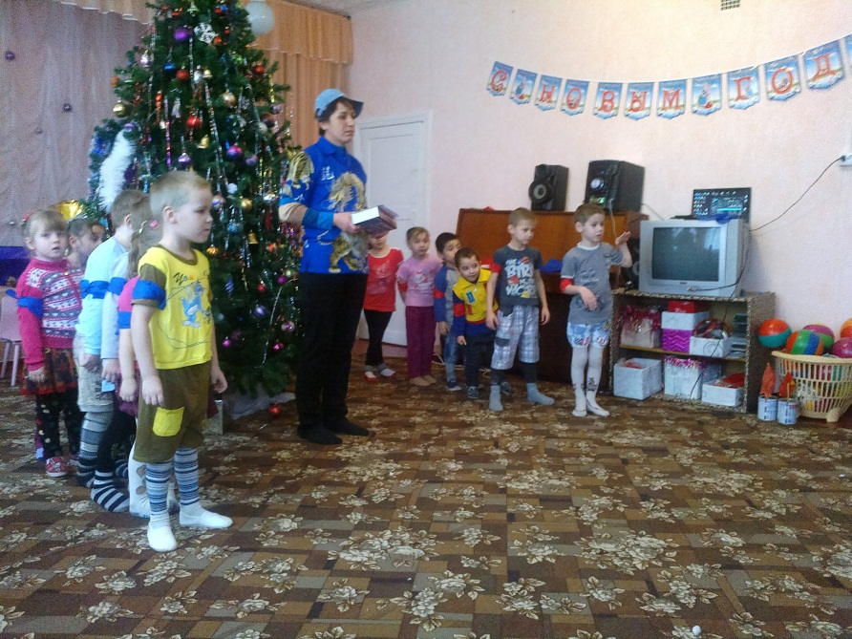

(В зал вбегает испуганный Мальчиш- Плохиш в руках спички.)

Мальчиш-Плохиш: Ой, что же я наделал,

Зачем я спичками играл,

Зачем костер я разжигал.

Теперь огонь сожжет весь лес,

Там дым поднялся до небес.

(Мальчиш- Плохиш бегает по залу и говорит детям)

Мальчиш- Плохиш; Дети надо спасать зверей, они погибнут в огне.

# Эстафета: «Юный спасатель»

(20 игрушек-зверей, 2 корзины 2 флажка)

Дети бегут до корзины берут игрушку и возвращаются, передают эстафету и встают в конец колоны.

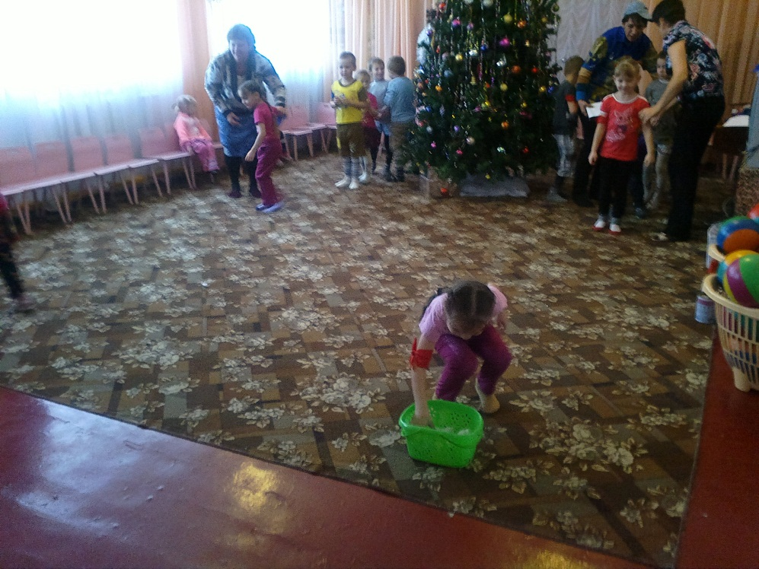

Мальчиш- Плохиш: Мы спасли животных, теперь будем тушить пожар.

# Эстафета «Пожарное дело»

( 2 флажка,2 тазики)

Дети бегут с тазиком, добегают до флажка, имитируют выливание воды из таза на огонь (флажок) возвращаются и передают тазик следующему ребенку.

Ведущий: А сейчас разминка-шутка. Ребята! Мы будем задавать вопросы, а вы все вместе должны ответить: «Это я, это я, это все мои друзья!» Но будьте внимательны…

Он: Кто, услышав запах гари, сообщает о пожаре?

Она: Кто из вас, завидев дым, говори: «Пожар! Горим!»

Он: «Кто из вас шалит с огнем утром, вечером и днем?

Она: Кто костров не разжигает и другим не позволяет?

Она: Кто от маленькой сестрички прячет, дети дома спички?

Он: А признайтесь-ка мне в том, кто из вас шалит с огнем?

Она: Очень хорошо, ребята! Молодцы! Приступаем к очередному состязанию.

# Эстафета «Юный пожарник»

Ведущий: Что бы стать юным пожарником надо пройти полосу препятствий.

(2 флажка, 4 стойки,2 обруча)

Дети бегут, перелазят через стойку, проползают под стойку, пролазят в обруч. Добегают до флажка, возвращаются по прямой и передают эстафету следующему ребенку.

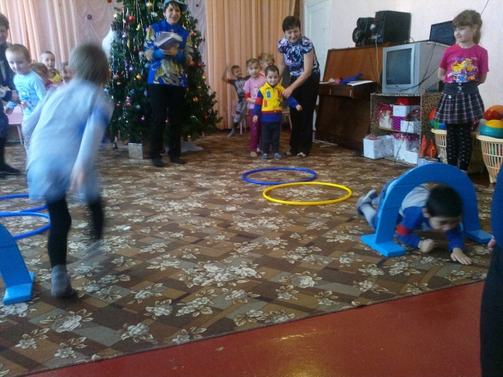

# Эстафета «Перенос раненых»

Ведущий: Спасатели должны уметь переносить раненых.

(2 флажка, 2 коляски ,2 куклы)

Дети садят куклу в коляскуи бегут с ледянкой, добегают до флажка, возвращаются по прямой и передают эстафету следующему ребенку.

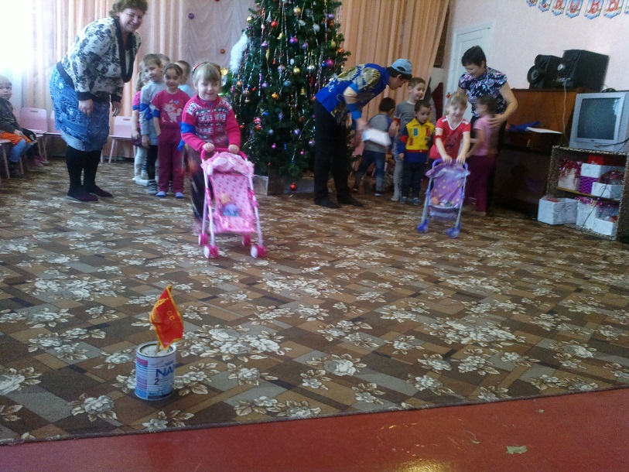

Мальчиш- Плохиш: А сейчас ребята, для вас загадки. Отгадывать будем вместе.

Уголек из печки «скок»,

И… поджог половичек.

Наблюдателем не стой

Уголек залей …(водой)

Жжется печь – ее не тронь,

Потому что в ней… (огонь)

Шалун со спичками шалили

Шалун в больницу… (угодил)

Ростом невеличка

Маленькая спичка.

Только трогать спички

Не имей… (привычки).

Спасибо ребята! Очень хорошо вы отгадываете загадки.

# Эстафета «Перевязка раненых»

Ведущий: Спасатели и пожарники должны уметь оказать медицинскую помощь

(2 белых халата, 2 бинта)

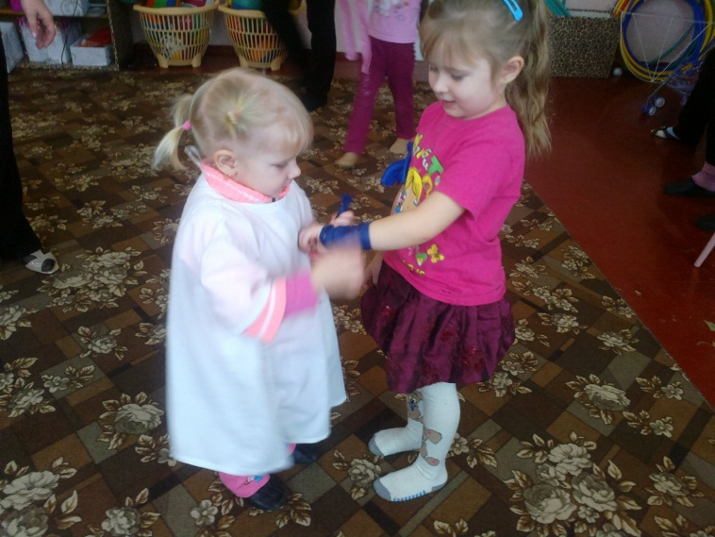 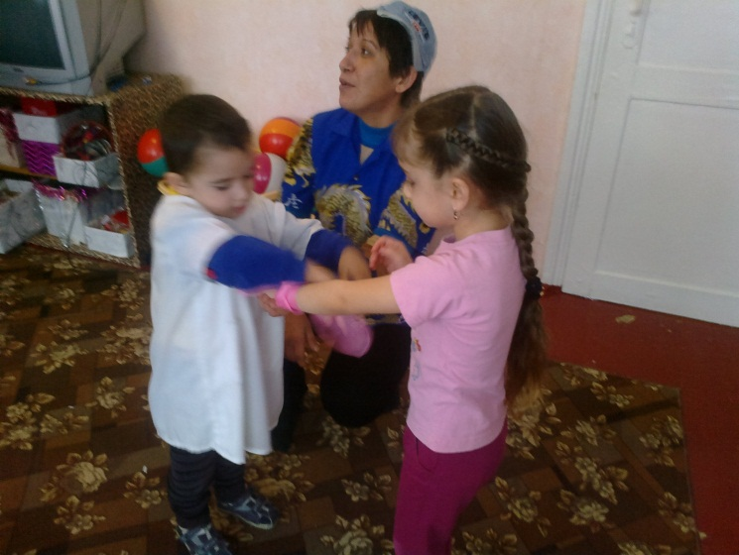

(Выходит группа ребят. В руках у них рисунки с изображением:

огонь, коробок спичек, газовая плита, электроутюг).

1. ОГОНЬ: Я - огонь! Я - друг ребят.

Но когда со мной шалят,

Становлюсь тогда врагом

И сжигаю все кругом!

2. КОРОБОК: Спички не тронь,

В спичках- огонь!

3. ГАЗОВАЯ ПЛИТА: С газом будь осторожен …

От газа пожар возможен!

4. ЭЛЕКТРОУТЮГ: И рубашки, и штанишки,

Глажу я для вас, детишки,

Но запомните друзья,

Что со мной играть нельзя!

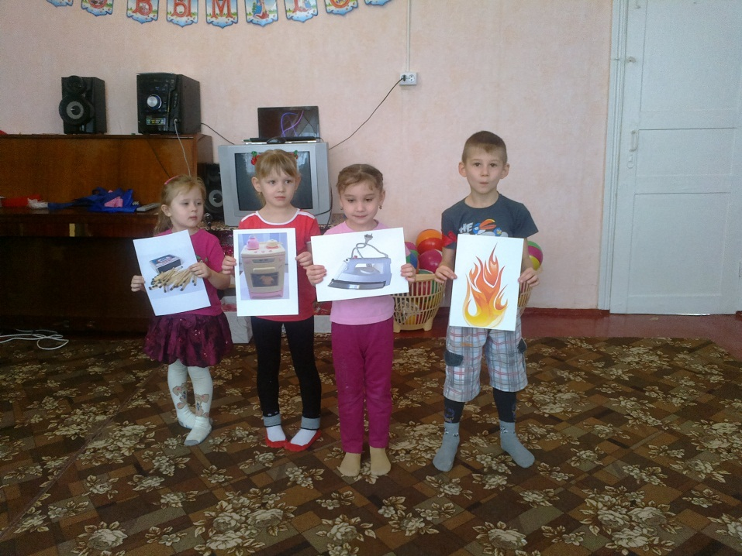

Мальчиш- Плохиш: Я теперь никогда не буду играть со гнем.

Большое спасибо, что помогли мне потушить пожар, спасти зверей и рассказали мне о правилах пожарной безопасности.

Ведущий: За вашу смелость и находчивость я Вам вручаю призы.

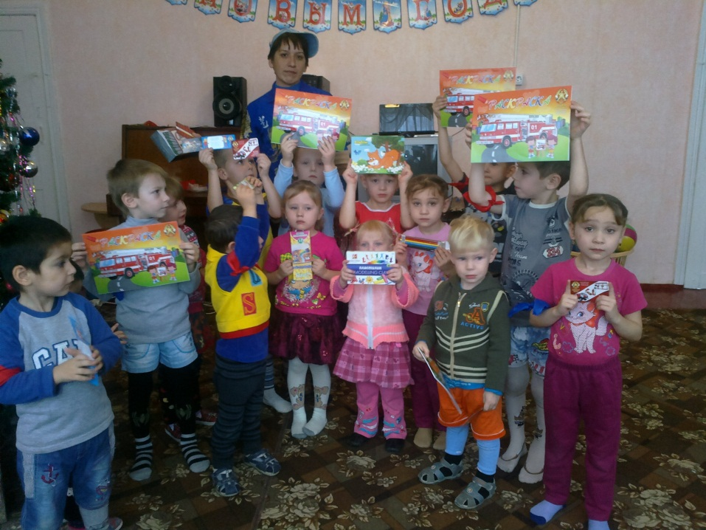

( Дети под музыку уходят в группы)